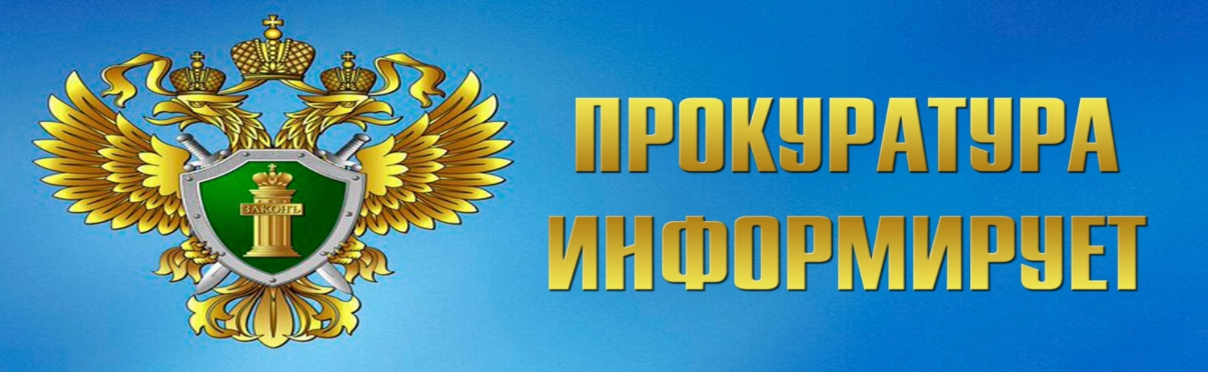

Международный молодежный конкурс
социальной антикоррупционной рекламы
"Вместе против коррупции!"
Генеральной прокуратурой Российской Федерации организовано проведение Международного молодежного конкурса социальной антикоррупционной рекламы "Вместе против коррупции!"
Конкурс проводится по номинациям «Лучший плакат»,
«Лучший рисунок», «Лучший видео ролик»
(в возрастных группах от 10 до 15 лет, от 16 до 20 лет; от 21 до 25 лет)
Приём конкурсных работ осуществляется на сайте конкурса www.anticorruption.life
Работы принимаются с 1 мая по 1 октября 2025 года.
На указанном сайте размещены Правила проведения конкурса.

Подведение итогов конкурса планируется приурочить
к Международному дню борьбы с коррупцией
9 декабря

